# VirtualBox 学习记录

## 什么是VDI

VDI(VirtualDiskImage).VDI is the default and usable format in VirtualBox. VDI file, stands for Virtual Disk Image, is a standard virtual hard drive that can be mounted as a separate hard disk while creating a new virtual machine using VirtualBox. It can be created either fixed or dynamically allocated.

参考资料：

表1-1

|  |  |
| --- | --- |
| 参考网址 | 参考标题 |
| https://www.virtualbox.org/manual/ch05.html#vdis | 5.2. Disk Image Files (VDI, VMDK, VHD, HDD) |

## 关于VirtualBox的命令使用

Linux中可以使用vbox的功能，包括创建虚拟磁盘镜像vdi，挂载磁盘等功能。挂载磁盘功能需要用到vbox6.1以及host机为64bit的环境。主要使用命令**VBoxManage，创建VDI应该使用createmedium命令，挂载则用vboximg-mount以及mount**

参考资料：

表1-2

|  |  |
| --- | --- |
| 参考网址 | 参考说明 |
| https://www.virtualbox.org/manual/ch08.html | 8.2. Commands Overview |
| https://www.google.com/amp/s/mezzantrop.wordpress.com/2016/10/18/quick-reference-for-adding-and-attaching-drives-in-virtualbox-cli/amp/ | 如何快速创建虚拟磁盘 |
| https://www.virtualbox.org/wiki/Linux_Downloads | Linux系统下vbox安装说明 |

例子:

|  |
| --- |
| //创建虚拟机  //配置虚拟机  //创建虚拟磁盘  //创建虚拟机的磁盘控制器  //绑定虚拟磁盘  ………  ……….  还有dvd等配置，此处忽略  https://www.paulligocki.com/create-virtualbox-vm-from-command-line/ |

## 关于虚拟磁盘镜像VDI的挂载的记录

网上说有3种方式

1. vdfuse.发现对于高版本的系统环境，该工具已经移除,利用FUSE.用户层文件系统
2. 利用vboximg-mount 也是利用FUSE。据说能不启动虚拟机VM情况下进入虚拟磁盘进行读写。目前试过，还没跑通。需要在64bit的环境下进行操作.需要virtualbox6.0以上的环境。

3 qemu-nbd用网络设备块功能。试过可以把本地vdi当作网络中的一个磁盘。利用了kernel的nbd模块功能。但感觉这样做绕弯了。Vbox能手动attach磁盘应该就可以用自带的工具attach，并进行磁盘的相关操作(fdisk的分区操作，mkfs的文件系统制作等,mount的挂载分区等。

具体步骤如下

需要开启nbd 执行modprobe nbd 。开启后出现设备/dev/nbd



查看模块发现nbd加载起来



只需要把虚拟磁盘vdi挂载到nbd中的一个即可

qemu-nbd -c lfs.vdi /dev/nbd0

下图为用qemu-nbd对虚拟磁盘镜像的挂载图。Nbd0是通过命令sudo qemu-nbd -c /dev/nbd0 Ubuntu-20-04-test.vdi挂载磁盘Ubuntu-20-04-test.vdi.这里的磁盘中并没有ubuntu.只是个名字。

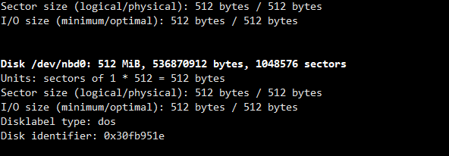

过程中走了弯路安装了nbd用户层服务。这个服务也是用了nbd不过。这个是支撑其他软件的。

下面注释请忽略

//忽略 需要安装nbd用户层服务。

//忽略 https://github.com/NetworkBlockDevice/nbd

//忽略 需要安装docbook2man

//忽略 apt-get install docbook-utils

//需要用到autotool

//sudo apt-get install autoconf automake libtool